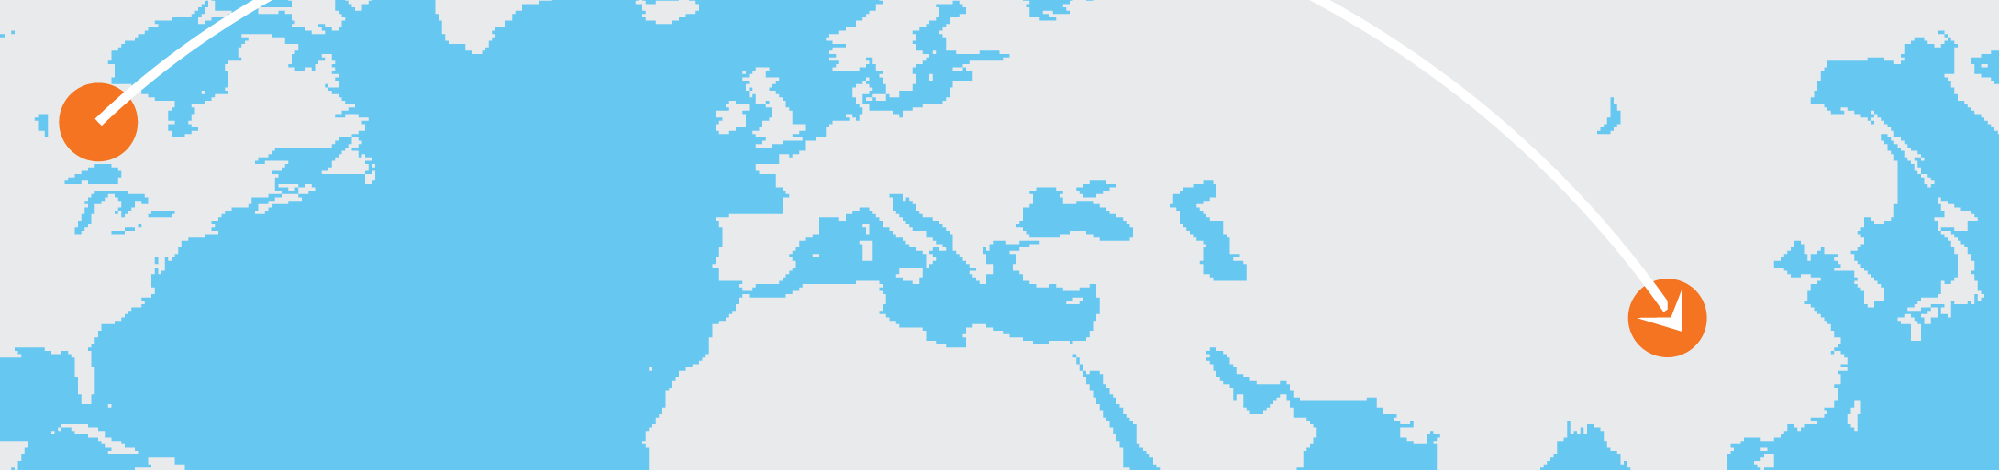

여행 계획표

여행을 떠나기 전에:
- [개체 틀 텍스트를 나만의 텍스트로 바꾸려면 줄이나 단락을 선택하고 입력을 시작하세요. 선택 영역의 왼쪽이나 오른쪽에 공백이 포함되지 않도록 합니다.]
- [홈 탭의 스타일 그룹에서 이 문서에서 사용된 텍스트 서식을 모두 확인할 수 있습니다.]
- [여행지는 어디인가요?]
- [교통편은 어떻게 되나요?]
- [여권은 유효 기간이 넉넉한가요?]
- [전원 어댑터, 이중 언어 사전, 여행 가이드 책자가 필요한가요?]
- [숙박은 어디서 하나요?]
- [준비물은 무엇인가요?]
- [예약이 필요한 이벤트나 식당이 있나요?]
- [우편과 신문 배달을 중단하고 반려 동물을 맡길 곳을 알아봤나요?]

여행지에서:
- [둘러볼 관광지는?]
- [방문할 식당은?]
- [GPS나 해당 지역의 지도가 있나요?]

